**Universidad Tecnológica de Panamá**

**Facultad de Ingeniería de Sistemas Computacionales**

**Sistemas de Base de Datos I**

**Laboratorio N°2**

**Facilitador:** Ing. Víctor A. Fuentes T.

1. **TÍTULO** **DE LA EXPERIENCIA:**

Laboratorio N°2. Creación de una Base de Datos en modo gráfico y por consola

1. **TEMAS:**

1.1 Creación de Base de Datos

1.1.1 Usando el Modo gráfico

1.1.2 Usando línea de comandos

1.1.3 Introducción a la sentencia Create (DDL)

1. **OBJETIVO(S):**

* Dominar la creación de base de datos en el ambiente del sistema de gestión de base de datos instalado previamente.
* Conocer los mecanismos gráficos y de sentencias para la creación de bases de datos a través del uso de ambos métodos en un SGBD.

1. **METODOLOGÍA:**

Utilizar los recursos provistos en la guía del laboratorio para el desarrollo de los entregables finales.

Debe tener la precaución de documentar el proceso que se presenta a través de capturas de pantalla y que debe colocar en la sección de resultados de este documento.

Trabajar de forma individual para lograr el desarrollo completo del laboratorio, sin embargo, pueden usar sus grupos de trabajo para el desarrollo de este laboratorio, tomando en cuenta que puede que algunos no hayan completado el proceso de instalación del SGBD.

El entregable de este laboratorio será este mismo documento con las evidencias respectivas a modo de diferentes capturas de pantalla.

1. **PROCEDIMIENTO O ENUNCIADO DE LA EXPERIENCIA:**

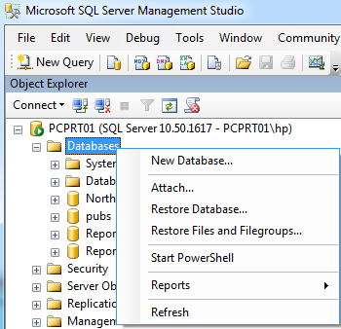

1. **CREACIÓN DE BASE DE DATOS**

**A.1 A través del modo gráfico (primera BD):**

* Seleccione **Databases** en el explorador

* Pulsar botón derecho y desplegar menú
* Tomar **New Database** (Nueva Base de Datos)
* 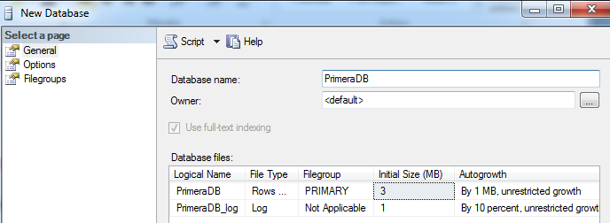Se despliega una nueva pantalla
* Colocar en esta el nombre que le daremos a nuestra Base de Datos; en este caso **PrimeraBD.**
* Note que se crean automáticamente dos archivos de base de datos con el mismo nombre. En el primero se guardarán todos los datos y el segundo (el log), almacenará todas las operaciones que realice sobre la base de datos y que no han sido guardadas. Esto permite hacer rollback o garantiza la recuperación de información en caso por ejemplo de alguna falla eléctrica.
* Estos archivos tienen definido un tamaño que puede alterar de acuerdo con el tamaño que usted estime ocuparán los datos que almacenarán. También encontrará la ruta donde se creará y almacenarán dichos archivos.
* Tome la opción **ACEPTAR.** Note que ahora su base de datos debe aparecer listada en Databases (puede usar la opción de actualizar en caso de que no aparezca).

**A.2 A través de sentencias SQL (Segunda BD)**

Escriba la siguiente sentencia en el analizador de consulta:

create database SegundaDB

Donde:

**Create** especifica que está creando un objeto usando el DDL

**Database** indica que se crea una Base de datos

**SegundaBD** es el nombre de la Base de Datos

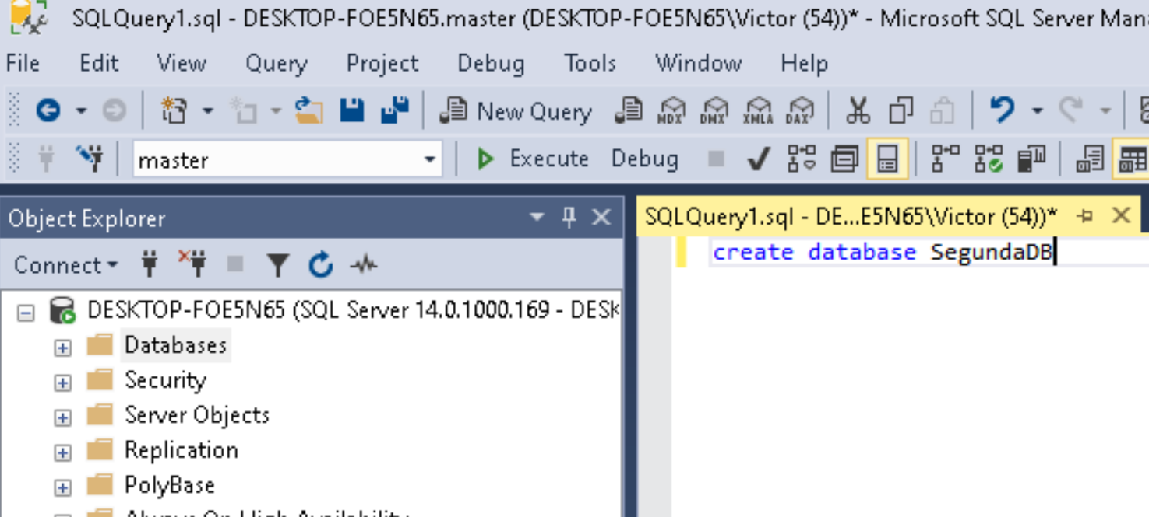

1. **CREACIÓN DE LAS TABLAS**

Se crearán las tablas Departamento y Empleado. A cada taba se le asignan los atributos o columnas respectivos y se indica cuál de los atributos es la llave principal. Estos conceptos serán profundizados en el curso.

**Departamento ( No_depto, Nombre_depto)**

**PK**

**Empleado (id_empleado, nombre, Depto_labora)**

**PK FK**

**B.1 A través del modo gráfico en Base de datos Primera DB**:

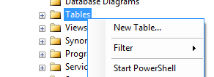**Creación de Tabla Departamento que sólo tiene llave primaria**:

* Abrir la base de datos PrimeraDB, y dé clic sobre **Tables (Tablas)**.
* Pulsar botón derecho y desplegar menú.
* Seleccionar **New Table (Nueva tabla)**
* Se despliega una nueva pantalla que le permite insertar las columnas, los tipos de datos y definir los tipos de llave (posicionarse sobre el campo y botón derecho).
* 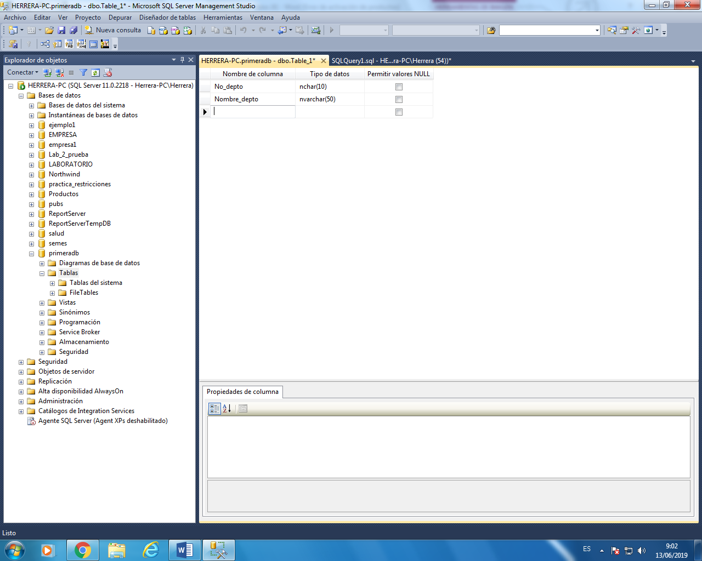Vamos a crear la tabla DEPARTAMENTO, para ello defina No_depto como llave primaria, tomando la opción de Primary Key que aparece al desplegar menú con botón derecho. Deje sin activar la columna **Allow** **null** (permir valores nulos); pues NO queremos que permita nulos.
* Cierre la ventana; indique que quiere salvarla como parte de la base de datos llamada PrimeraBD (Sí / Yes), dé nombre a la tabla y salve la tabla con el nombre **Departamento.** (note que se creó esta tabla como parte de la BD PrimeraBD)

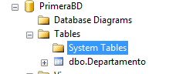

**Creación de Tabla Empleado que tiene su llave primaria y un FK (foreign key – llave foránea o secundaria) que hace referencia a una llave PK (llave primaria) de la tabla Departamento.**

* 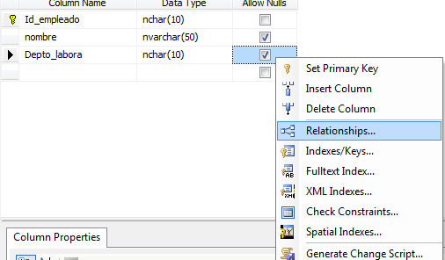Ahora creará la tabla empleado, y defina ID_empleado como llave primaria (pulse botón derecho, seleccione primary key).
* Defina **nombre** con su tipo de dato y not null.
* 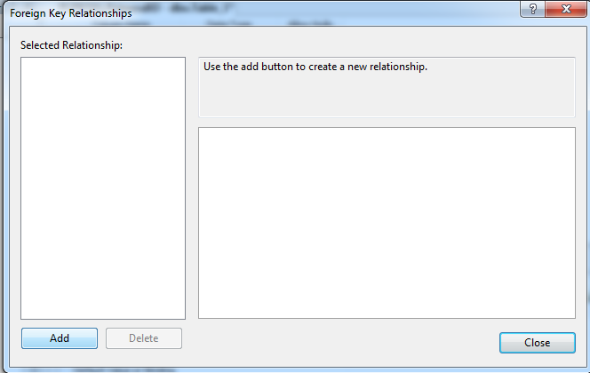El siguiente campo es muy importante, ya que este es una llave foránea. Por lo tanto, debe corresponderse en tipo y cantidad con la definida en la tabla padre como llave primaria. Una vez definido su tipo y largo, pulse botón derecho y seleccione Relationships (Relaciones).
* Aparece la siguiente pantalla. Tome en esta la opción **Add.**
* 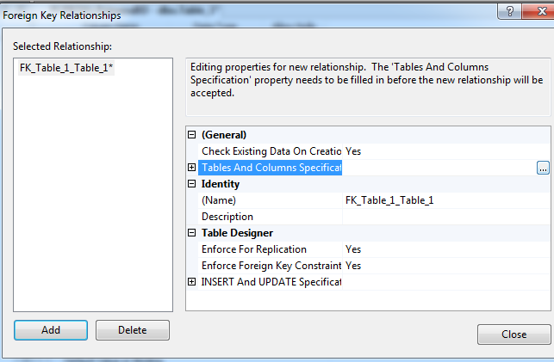Se despliega esta información sobre la pantalla, tome los puntos suspensivos que aparecen al hacer clic sobre **Tables and Columns Specifications**
* 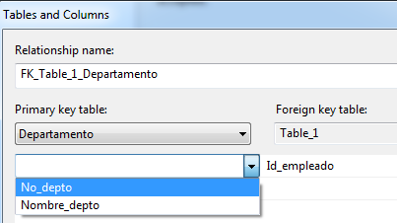Seleccione (a la izquierda de esta pantalla) la tabla donde tenemos la primary key (Departamento) con el cual se relaciona el campo que estamos creando. Automáticamente sale otro renglón abajo para definir qué atributo de esta tabla es el que deseamos establecer como enlace. Seleccionamos No_depto.
* 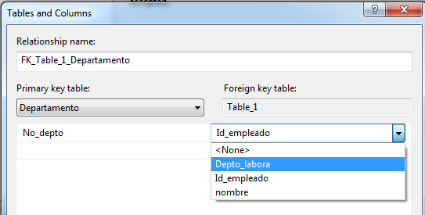Seleccione el campo de la tabla donde va a ser foreing Key, es decir (Depto_labora). La tabla Empleado hasta este momento no le hemos dado el nombre por lo que es Table_1 (nombre puesto por el sistema).
* Pulse Ok y Close.
* Ahora salve la tabla cerrando la pantalla de creación (X), sale el mensaje si quiere que sea parte de **PrimeraDB**, diga Sí / Yes y luego le coloca el nombre Empleado y salvamos (YES y YES). Este último Yes relacionó las dos tablas, por lo que están conectadas a través de un atributo en común que es del mismo tipo.
* 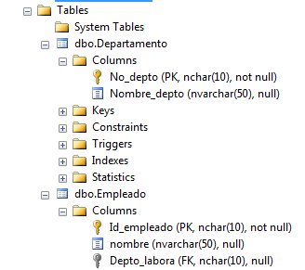Note que se tiene dos tablas creadas. Observe que, la tabla departamento tiene una llave primaria: No_depto, en tanto que la Tabla Empleado, tiene una llave primaria Id_empleado y como llave foránea al Depto_labora

**Cómo ver el Diagrama Relacional de lo que hemos creado**

* 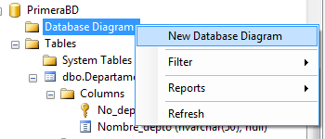Para poder ver el diagrama Relacional de lo que ha realizado, se debe ubicar sobre Database Diagram (Diagrama de Base de Datos), pulsando el botón derecho, tomando New Database Diagram (Nuevo diagrama de BD).
* Aparece la siguiente pantalla con el nombre de las tablas que ya creó.

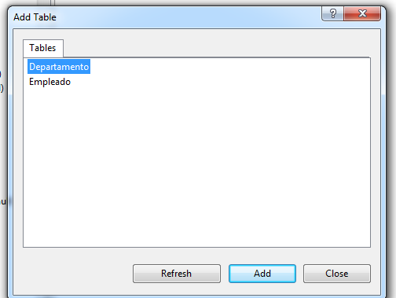

* Pulse Add - Agregar e irá adicionándolas una a una al área de trabajo.
* Al final cierre y arrastre su Modelo relacional al lugar donde lo vea mejor. Deben aparecer las relaciones de llaves primarias y foráneas definidas. Usted puede mover, quebrar las líneas de conexión según lo desee.
* Del lado de la Tabla Padre aparece una llave pequeña indicando la llave primaria. Del lado de la llave foránea (tabla hijo) le sale un símbolo de infinito o cadena. Esto denota que la llave primaria de la tabla Departamento, se relaciona con un Fk (llave foránea) en Empleado.
* Estos conceptos son abarcados con detenimiento en este curso en el capítulo de diseño de una base de datos.
* El diagrama de la base de datos puede aparecer como sigue:

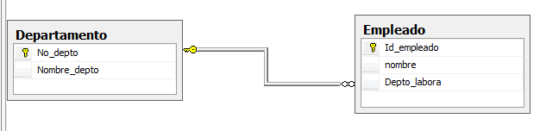

**Formato General para Creación de Tablas**

**CREATE TABLE NombreTabla**

**(**

**Nombre_columna1 tipoDato [PRIMARY KEY] [NOT NULL] [UNIQUE][DEFAULT defaultOption]**

**[REFERENCES ParentTableName] [CHECK searchCondition] [,...]**

**[PRIMARY KEY (listOfColumns),]**

**[UNIQUE (listOfColumns),] […,]**

**[FOREIGN KEY (listOfFKColumns) REFERENCES ParentTableName [(listOfCKColumns)],**

**[CHECK (searchCondition)] [,…] ,**

**Nombre_columna2….**

**)**

Las restricciones usan algunas sentencias para verificar que se cumplen con los formatos. Algunas de estas sentencias son not null, unique, primary key, foreign key, check y default. Se pueden hacer a nivel de columnas o a nivel de tablas.

* A nivel de columnas: Hace referencia a una columna y se define dentro de la especificación de la misma

Nombre_columna [CONSTRAINT nombre_restricción] tipo_restricción

* A nivel de Tablas: Hace referencia a una o más columnas y es definido separadamente de la definición de las columnas de la tabla. Se puede definir cualquier restricción excepto NOT NULL. (ver anexo al final para mayor detalle)

NOTA: Se recomienda que los nombres de los constraint sean:

NOMBRE-DE-TABLA_ NOMBRE-CAMPO_TIPO-RESTRICCION

NN, PK,FK

**Procederemos a crear estas tablas en la BD SegundaDB**

Departamento1 ( **Num_departamento**, Nombre_departamento)

**PK**

Empleado1 (**Identif_Empl**; Nombre_Emp, **Departamento_lab**)

**PK** **FK**

**Creación de tabla Departamento1.**

**A nivel de columnas**: use el siguiente script o sentencias para colocarlos en el analizador de consultas:

use SegundaDB

create table Departamento1

**(**

Num_departamento nchar(10)

Constraint Departamento1_num_depto_pk primary key,

Nombre_departamanto nchar(50) not null

**)**

Crea la tabla Departamento1 como parte de la base de datos SegundaDB. Por eso se activa con el comando **use SegundaDB**.

Así, se define la primera columna de esta tabla ***Num_departamento*** y seguido le indica a través del **constraint,** que la llave primaria es el atributo Num_departamento, luego defina la siguiente columna con su tipo de dato e indique que no debe ser nula. (Como no ha colocado nombre a esta restricción not null, en caso de querer o necesitar cambiarla, tendrá que ver que nombre le puso el sistema.)

Si la llave primaria es compuesta, esta no puede ser definida a nivel de columna; por lo que es recomendable hacerlo una vez definidas todas las columnas de la tabla, para que la restricción sea a nivel de tabla y poder colocar las columnas que necesite, ya que han sido definidas previamente (esto se profundiza en el capítulo respectivo).

**A nivel de Tablas.** No es necesario que se ejecute el siguiente script porque ya tiene creada la tabla Departamento1.

use SegundaDB

create table Departamento1

**(**

Num_departamento nchar(10),

Nombre_departamento nchar(50) not null,

Constraint Departamento1_Nombre_departamento_pk

primary key (Num_departamento),

**)**

**Creación de tabla Empleado1.**

OBSERVE; Esta es otra forma de poder definir las restricciones, sin definir nombre a las restriccciones (constraint); pero no es lo recomendado, sin embargo lo puede encontrar de esta forma.

use SegundaDB

create table Empleado1

(

Identif_Empl nchar(10),

Nombre_Empl nchar(50) not null,

Departamento_Lab nchar(10) not null ,

primary key (Identif_Empl),

foreign key (Departamento_Lab)

References Departamento1 (Num_departamento)

)

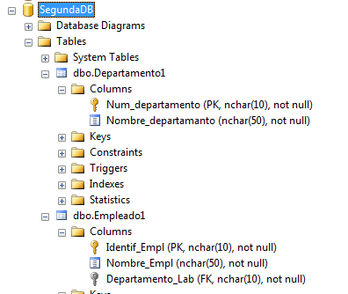

* Note las tablas creadas y las restricciones con las que se crearon las mismas,

1. 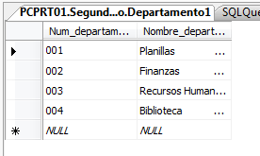 **INSERTANDO VALORES A LAS TABLAS**

**C.1 A través del modo gráfico**

A través del modo gráfico es sumamente sencillo insertar valores a las tablas.

* Solo hay que ubicarse sobre la tabla a la que desea insertar datos,
* Botón derecho
* Tomar Edit top 200 row (editar las primeras 200 filas)
* Aparece una tabla para ir adicionando valores a las columnas.
* **Inserte algunos valores usando esta opción.**

**C.2 A través de sentencias SQL**

insert into NombreTabla

values (valorcolum1,valorcolum2….,valorcolumN)

insert into Departamento1

values ('005','UTP')

Observación: Se colocan entre comilla simple porque son tipo Char

1. **Ahora se crea una tabla con llave compuesta, en donde cada parte de la llave compuesta es a su vez un foreign key**

**D.1. Creacion.** Para ello use el siguiente script para la creación de la base de datos respectiva y sus correspondientes tablas.

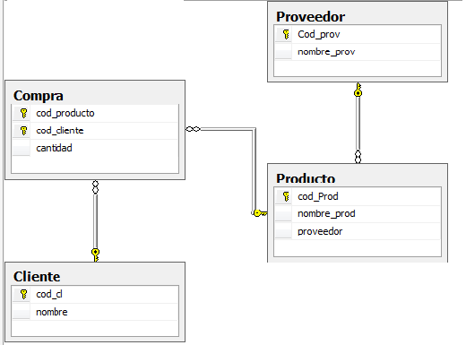

Create Database VentaDB

use VENTADB

CREATE TABLE Cliente

( cod_cl nchar(4)

Constraint **Cliente_cod_cl_pk** primary key,

nombre nvarchar(**3**0) not null

)

CREATE TABLE Proveedor

( Cod_prov char(5)

Constraint **Proveedor_cod_prov_pk** primary key,

nombre_prov varchar(**3**0) not null

)

CREATE TABLE Producto

( cod_Prod char(4)

Constraint **Producto_cod_prod_pk** primary key,

nombre_prod varchar(20),

proveedor char(5),

constraint **Producto_cod_prod_fk** foreign key (proveedor)

references Proveedor(Cod_prov)

)

Tabla donde es llave primaria y el atributo Llave Primaria

Atributo que es foreign key en la tabla que estamos creando

create table Compra

(

cod_producto char(4),

cod_cliente nchar(4),

cantidad smallint,

constraint Compra_cod_producto_cod_cliente_PK

**primary key (cod_producto, cod_cliente),**

constraint Compra_cod_producto_fk

**foreign key (cod_producto) references Producto (cod_Prod),**

constraint Compra_cod_cliente_fK

**foreign key (cod_cliente) references Cliente(cod_cl)**

**)**

**D.2. Eliminación.**

**Para Eliminar una tabla** creada se usa la sentencia DROP. En el entorno de una Base de Datos es importante diferencias entre DROP y DELETE. A medida que avance, conocerá las diferencias. Drop permite eliminar la estructura completa. Si usa Drop junto al nombre de una base de datos, la está eliminando por completo.

**Drop table nombreTabla**

*Ejemplo: Drop table Cliente --eliminará la tabla cliente*

**Usando Comentarios**

Existen dos formas de realizar comentarios en SQL Server:

- - Esto es un comentario que cabe en una línea y su identificador son dos guiones seguidos

/* Esto es un comentario que abarca más de una línea.

Inicia con una barra y luego un asterisco y termina con un asterisco y luego una barra tal y como se muestra en este ejemplo.

*/

1. **RECURSOS:**

* Computador con acceso a internet, acceso a plataforma ecampus.utp.ac.pa/moodle, curso Tecnología de Base de Datos.
* MS SQL Server
* Guía de laboratorio

1. **RESULTADOS:**

**Coloque en esta sección las evidencias de capturas de pantallas del trabajo realizado para las diferentes áreas. Coloque solamente las imágenes más importantes. No es necesario capturar cada paso específico, pero sí algo que documente lo que está haciendo. Muestre también cómo quedan las bases de datos creadas con sus componentes. *No es permitido usar las mismas imágenes que le fueron suministradas en la presente guía de laboratorio*.**

1. **CONSIDERACIONES FINALES:**

Coloque un párrafo a modo de conclusión de la experiencia de laboratorio, resaltando los aprendizajes obtenidos.

1. **BIBLIOGRAFÍA:**

* Ver la bibliografía del curso.

1. **RÚBRICA:**

* Este laboratorio evalúa la completitud de la actividad, con una puntuación base de 100.
* El laboratorio debe ser entregado en el tiempo estipulado para el desarrollo de este (no se aceptan informes de laboratorio enviados al correo electrónico).
* Debe contener todos los elementos que se solicitan en la forma descrita el inicio de la guía de laboratorio.
* Uso de la sección de resultados de la experiencia.